Marguerite de Navarre : 1492- 1549,

aussi appelée Marguerite d’Angoulême ou d’Alençon.

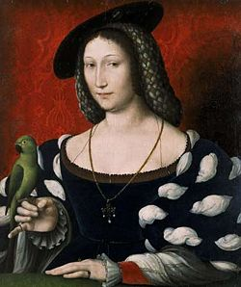

Marguerite de Navarre par Jean Clouet (XVIè siècle)

Sœur ainée de François Ier, elle est à l’origine de la réputation de « père des lettres » de François Ier. Femme lettrée, diplomate au moment où son royal frère est prisonnier en Espagne, c’est elle qui intervient pour négocier la libération du roi après la défaite de Pavie. Même si les négociations qu’elle mena échouèrent, elle apporta tout de même un réconfort à son frère et prouva par sa nomination, toute l’importance qu’elle avait auprès du roi de France.

D’abord mariée au duc d’Alençon, Charles IV, en 1509. Elle est veuve en 1525 et proposée en deuxièmes noces à Henri II d’Albret, roi de Navarre. Ensemble, ils auront une fille, Jeanne d’Albret, mère du futur Henri III de Navarre, le fameux Henri IV, roi de France.

Elle avait un lien très fort avec son frère, François Ier. Elle était bien plus cultivée et lettrée que lui. Elle contribua fortement à faire de la cour de son frère un lieu où intellectuels et artistes de premier plan se pressaient.

Devenue reine de Navarre, elle s’installa à Nérac, où elle protègea plusieurs auteurs en froid avec La Sorbonne, comme Rabelais ou Lefèvre d’Étaples. Elle montra une ouverture d’esprit envers la religion réformée et l’Humanisme tout en restant fidèle au catholicisme. Parmi les personnes qu’elle protégea figure également le réformateur Jean Calvin.

Elle peut être considérée comme la véritable « mère des Lettres » de la Renaissance en France. Elle publia quelques écrits mais son œuvre majeure, *l’Heptaméron*, fut publié après sa mort. Ses écrits étaient modernes pour leur époque puisque teintés de féminisme. Ils ont inspiré des femmes de tête comme la fameuse Anne Boleyn.

Ressources :

Patricia Eichel-Lojkine, *Marguerite de Navarre, perle de la Renaissance.*

Nicole Vray, *Marguerite de Navarre, au seuil de la Réforme*.

Franck Ferrand raconte : *Marguerite de Navarre, la princesse accomplie*, podcastaddict.com, radio classique